- Помоги лягушке добраться до кувшинки. Сначала пройди весь путь пальчиком ,затем карандашом или ручкой.
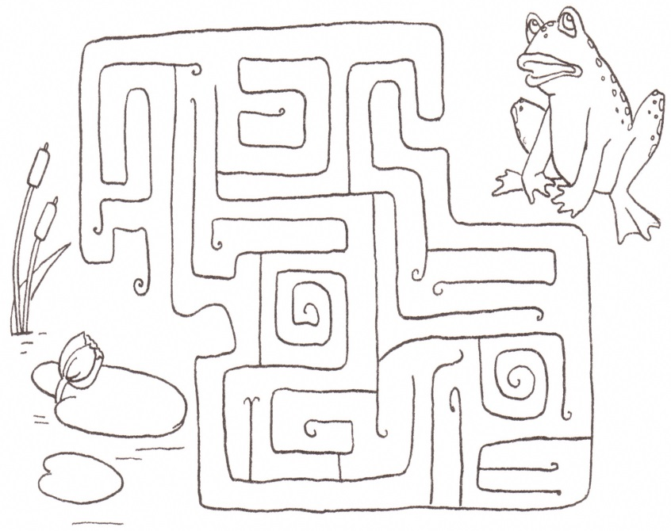
- Даша собирала бусы. Найди в них ошибки и обведи их в кружок.
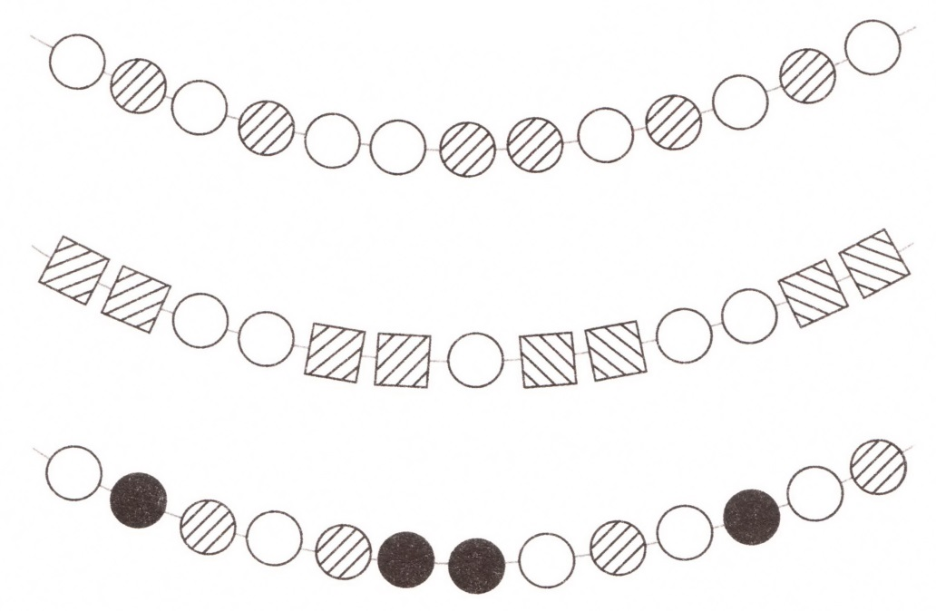
- Звериная считалка. Напиши сверху животного цифру, обозначающее их количество. Например над черепахой напиши цифру 5.
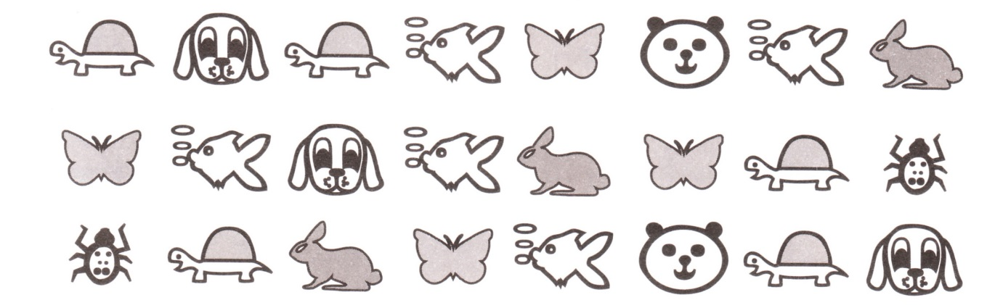
Реши логические задачки
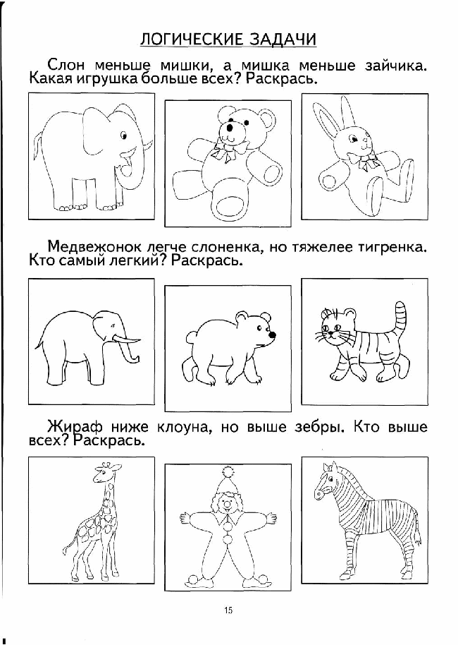
Нарисуй колибри в тетрадь цветными карандашами.
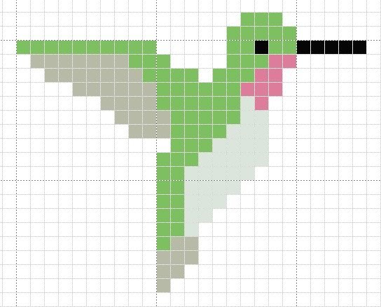
Готовые работы сфотографируйте и пришлите в группу WhatsApp или на Электронную почту shurochka68@mail.ru
Если возникли вопросы пишите на номер 89600822911

